PDP
Temat : Wiedza o pracy - praca lekarza i pielęgniarki.

Lekarz – to osoba której praca polega na badaniu stanu zdrowia, rozpoznawania chorób i zapobiegania im, leczenia i rehabilitacji chorych, udzielania porad lekarskich.
Pielęgniarka – to osoba której praca polega na udzielaniu osobom chorym i potrzebującym, profesjonalnych świadczeń zdrowotnych, w szczególności świadczeń pielęgnacyjnych, zapobiegawczych, diagnostycznych, leczniczych i rehabilitacyjnych.
PRACA LEKARZA I PILEĘGNIARKI JEST BARDZO WAŻNA! CZĘSTO RATUJĄ ONI LUDZKIE ŻYCIE! DOCEŃMY ICH PRACĘ !

Ćwiczenie : Rozwiąż zagadki napisz jaki zawód jest opisany.

Choremu zawsze pomaga,
zajrzy do gardła, do ucha.
Zanim przepisze lekarstwa
każdego dokładnie osłucha.
…………………………………………………

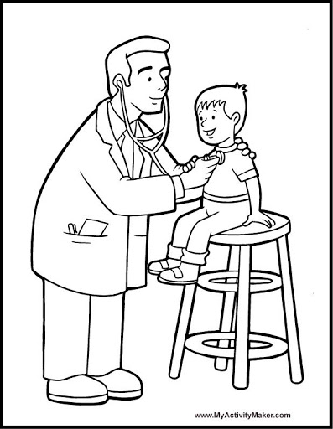

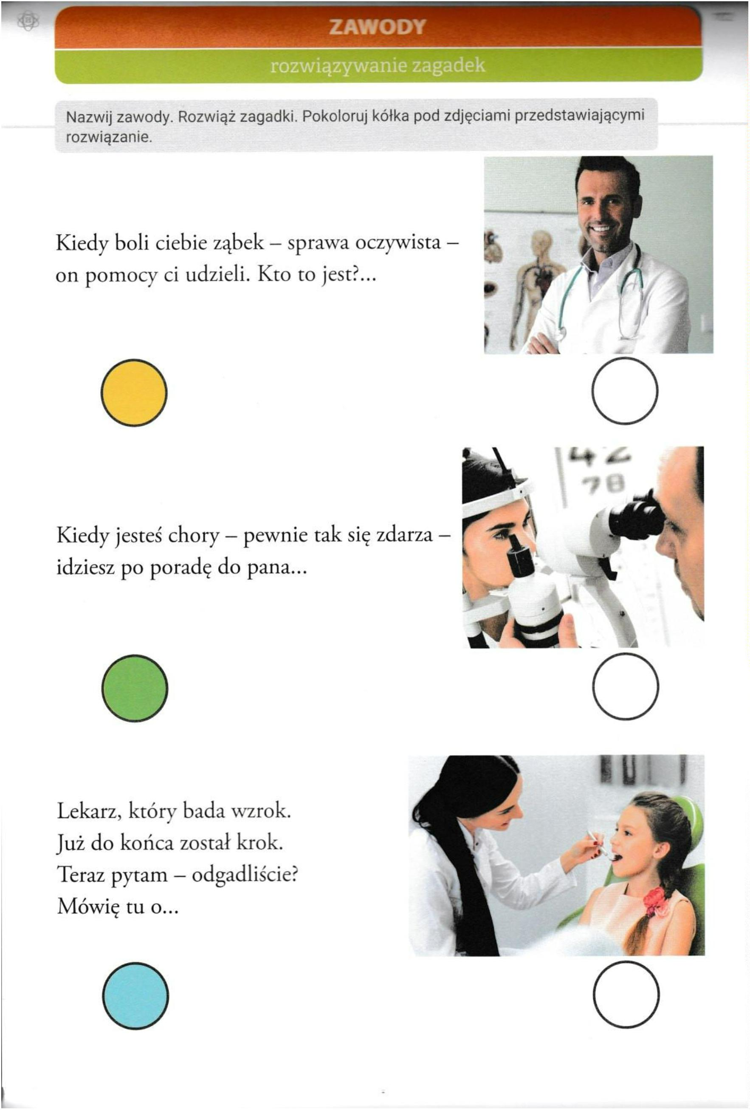

Nosi biały czepek
i biały fartuszek,
a żebyś był zdrowy,
czasem ukłuć musi.
……………………………………..

